Рекомендуемая литература

Основная

- Т. Кормен, Ч. Лейзезсон, Р. Риверст. Алгоритмы: построение и анализ. МЦНМО, Москва, 1999 г., с. 956.
- Н. Вирт. Алгоритмы + структуры данных = программы. М.: Мир, 1985 г., с. 406.

Дополнительная

- А. Ахо, Дж. Хопкрофт, Дж. Ульман. Построение и анализ эффективных алгоритмов. М.: Мир, 1979 г., с. 535.
- Д. Кнут. Искусство программирования для ЭВМ. Т1. Основные алгоритмы. М.: Мир, 1976 г., с.734.

Введение
Временная и емкостная сложность
- Списки, стеки и очереди
  - Линейные списки
- Добавить q после p
q->next=p->next;
p->next=q;
- Добавить q перед p
q->next=p->next;
p->next=q;
q->data<->p->data
- Удалить после p
q=p->next;
p->next=q->next;
free(q);
- Двусвязные и кольцевые списки
  - Стеки
  - Очереди
  - Примеры
1) Добавление с поиском
struct List{
int data;
List *next;
};
List* Add(List* p, int x)
{
List *q=p;
while (q!=NULL)
{
if (q->data==x)
break;
else
q=q->next;
}
if (q==NULL)
q=(List*)malloc(sizeof(List));
q->data=x;
q->next=p;
p=q;
}
return p;
}
2) Обратная польская запись
3) Сортировка вставаками
4) Самоорганизующийся список (программа с фиктивным элементом)
struct List{
int key;
List * next;
};

List* CreateList(void)
{
int i;
List *p=NULL, *q;

for (i=10; i>0; i--)
{
q=(List*)malloc(sizeof(List));
q->key=i;
q->next=p;
p=q;
}
q=(List*)malloc(sizeof(List));
q->next=p;
return q;
}

void PrintList(List *s)
{
s=s->next;
while (s!=NULL)
{
printf("%d ", s->key);
s=s->next;
}
printf( "\n" );
}

List* Search(List *s, int key)
{
List *p1, *p2;

p2=s;
p1=s->next;
while (p1!=NULL)
{
if (p1->key==key)
break;
p2=p1;
p1=p1->next;
}
if (p1!=NULL)
{
p2->next=p1->next;
p1->next=s->next;
s->next=p1;
}
return p1;
}

int main(void)
{
List *s=CreateList(), *q;
PrintList(s);
q=Search(s,5);
if (q==NULL)
printf("Element is absent\n");
else
printf("%d\n", q->key);
PrintList(s);
getch();
return 0;
}

5) Посчет числа вхождений слов в файле (программа с барьером)
struct List{
char *word;
int count;
List *next;
};

static List* Last;

List* InitList(void)
{
List *s;

Last=s=(List*)malloc(sizeof(List));
s->next=NULL;
return s;
}

List* Add2List(List* s, char* word)
{
List *q=s;

Last->word=word;
while (strcmp(q->word,word))
q=q->next;
if (q!=Last)
q->count++;
else
{
q=(List*)malloc(sizeof(List));
q->word=word;
q->count=1;
q->next=s;
s=q;
}
return s;
}

void PrintList(List *s)
{
while (s!=Last)
{
printf("%s %d\n", s->word, s->count);
s=s->next;
}
}

int main(void)
{
List *s=NULL;
FILE *f;
char buf[80];
char *word;

if( (f = fopen( "wordlist.txt", "r" )) == NULL )
printf( "The file 'WordList' was not opened\n" );
s=InitList();
fscanf(f, "%s", buf);
while (!feof(f))
{
word = (char *)malloc(strlen(buf)+1);
strcpy(word, buf);
s=Add2List(s, word);
fscanf(f, "%s", buf);
}

PrintList(s);
getch();
return 0;
}
6) Сложение двух полиномов

struct List{
int coef;
int pow;
List *next;
};

struct Queue{
List *first, *last;
};

void InitQueue(Queue *q)
{
q->first=q->last=(List*)malloc(sizeof(List));
}

void Add2Queue(Queue *q, int coef, int pow)
{
List *p;

p=(List*)malloc(sizeof(List));
p->coef=coef;
p->pow=pow;
p->next=NULL;
q->last->next=p;
q->last=p;
}

void ReadPol(FILE *f, Queue *q)
{
char buf[6];
int coef, pow;

do {
fscanf(f,"%s", buf);
coef=atoi(buf);
fscanf(f,"%s", buf);
pow=atoi(buf);
Add2Queue(q, coef, pow);
} while(!feof(f));
}

void PrintPol(Queue *q)
{
List *p=q->first;
while (p!=q->last)
{
p=p->next;
printf("%d %d ", p->coef, p->pow);
}
printf("\n");
}

void SupPol(Queue *q1, Queue *q2, Queue *q3)
{
List *p1=q1->first->next, *p2=q2->first->next;
int s;

while (p1!=NULL && p2!=NULL)
{
if (p1->pow > p2->pow)
{
Add2Queue(q3, p1->coef, p1->pow);
p1=p1->next;
}
else
{
if (p1->pow < p2->pow)
{
Add2Queue(q3, p2->coef, p2->pow);
p2=p2->next;
}
else
{
s=p1->coef+p2->coef;
if (s!=0)
{
Add2Queue(q3, s, p1->pow);
p1=p1->next;
p2=p2->next;
}
}
}
}
while (p1!=NULL)
{
Add2Queue(q3, p1->coef, p1->pow);
p1=p1->next;
}

while (p2!=NULL)
{
Add2Queue(q3, p2->coef, p2->pow);
p2=p2->next;
}
}

int main(void)
{
FILE *f;
Queue q1, q2, q3;

if( (f = fopen( "pol1.txt", "r" )) == NULL )
printf( "The file 'pol1' was not opened\n" );
InitQueue(&q1);
ReadPol(f,&q1);
fclose(f);
PrintPol(&q1);

if( (f = fopen( "pol2.txt", "r" )) == NULL )
printf( "The file 'pol2' was not opened\n" );
InitQueue(&q2);
ReadPol(f,&q2);
fclose(f);
PrintPol(&q2);

InitQueue(&q3);
SupPol(&q1, &q2, &q3);
PrintPol(&q3);

getch();
return 0;
}

7) Записная книжка
8) Представление матриц
9) Топологическая сортировка
  - Списки на массивах
  - Список свободного пространства
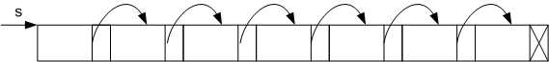

Node* MyMalloc(void)
{
Node*p=s;
s=s->next;
return s;
}
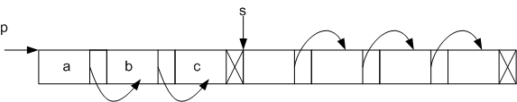

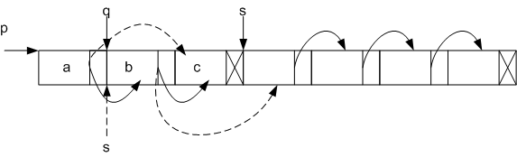
void* MyFree(Node* q)
{
q->next=s;
s=q;
}

